**12+**

МБУК ВР «МЦБ» им. М. В. Наумова

Добровольский отдел

**«Сердце нашей Родины»**

викторина к 105-летию решения - Москва является столицей России

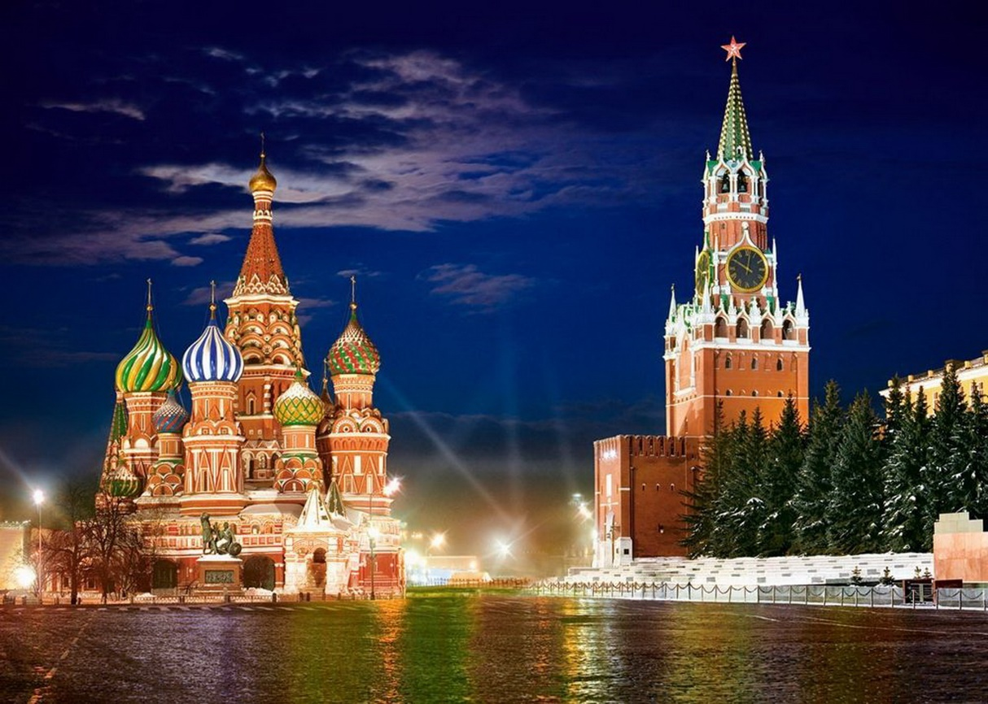

Подготовила:

ведущий библиотекарь

Добровольского отдела

Пенькова Е. Н.

п. Солнечный

2023г.

*Участники разбиваются на команды: один класс – 1 команда или по 10 человек от каждого класса. 5 человек будут отвечать на вопросы викторины, 5 человек – выполнять спортивные задания для получения дополнительных баллов. Каждый правильный ответ даёт возможность получить карточку с одной буквой из загаданного слова – одной из улиц Москвы, состоящей из стольких букв, сколько команд принимает участие в игре.*

*Например, если в игре участвует 11 классов, то и загаданное слово состоит из 11 букв. Это может быть улица: Воздвиженка, Люсиновская и т.п. В конце игры побеждает команда, которая пройдёт все этапы, ответит на вопросы и отгадает слово. У команд будет карта Москвы с названиями улиц.*

*Правильные ответы выделены жирным шрифтом.*

1-й этап. История Москвы.

1. Назовите единственный в мире заповедник, расположенный внутри многомиллионной Москвы:

а) Соколиная гора

**б) Лосиный остров**

в) Воробьёвы горы

2. С каким городом можно познакомиться с помощью российской купюры достоинством в 100 рублей:

а) Красноярск

б) Новгород

**в) Москва**

3. Каким годом датируется первое летописное упоминание о Москве:

а) 1480г.

б) 1240г.

**в) 1147г.**

4. Какую битву 1812 года французы назвали Московской:

**а) Бородинское сражение**

б) Куликовская битва

в) Полтавская битва

5. Как с 14 века стали называть знаменитый архитектурный ансамбль в Москве вместо устаревшего слова “детинец”:

а) Китай-город

**б) Кремль**

в) Зарядье

6. В 1395г. Владимирская икона Богоматери, привезённая в Москву, спасла город от нашествия этого хана:

а) Чингизхана

б) Батыя

**в) Тамерлана**

2-й этап. Кремль.

1. Сколько стрелок у кремлёвских курантов, расположенных на Спасской башне: а) 1 **б) 2** в) 3

2. Какую достопримечательность Московского Кремля создали отец и сын Моторины:

**а) Царь-колокол**

б) Красное крыльцо

в) Царь-пушка

3. Как называется сад, расположенный вдоль западной стены Кремля:

а) Тайницкий

**б) Александровский**

в) Петровский

4. На каком холме расположен Московский Кремль:

а) Трёхгорном

б) Лефортовском

**в) Боровицком**

5. Какие охотничьи птицы были приняты на службу в Московский Кремль, чтобы отпугивать голубей и ворон:

а) Орлы

**б) Соколы**

в) Ястребы

6. Как называется самая 1-я башня Кремля, в которой находился потайной колодец:

а) Боровицкая

б) Спасская

**в) Тайницкая**

7. После постройки каких 2-х сооружений Москва стала называться Златоглавой:

**а) Успенский и Благовещенский соборы**

б) Кремлёвский и Теремной дворцы

в) Колокольня Ивана Великого и Грановитая палата

8. Какой князь возвёл Московский Кремль, первую крепость северо-восточной Руси:

а) Иван Калита

б) Юрий Долгорукий

**в) Дмитрий Донской**

3-й этап. Китай – город.

1. В 16 веке в центре Москвы была построена стена Китай-города, которая защищала самую густонаселённую часть Москвы. Откуда происходит название Китай-город:

**а) так называли “киты” – плетни, которые обмазывали глиной и из которых потом строили стену**

б) так в Древней Руси называли кирпичи

в) так как его строили выходцы из Китая

2. Как на Руси называли купцов, изгнанных из купеческой гильдии за систематические обсчёты и обвесы покупателей:

а) тунеядцы

**б) разгильдяи**

в) лапотники

3. Какой фильм Г. Александрова заканчивается шествием по Красной площади:

а) “Волга-Волга”

б) “Весёлые ребята”

**в) “Цирк”**

4. На какой улице в 16 веке в Москве находился Англицкий двор, где сейчас расположен музей Английское подворье:

а) на улице Тверской

**б) на улице Варварке**

в) на Никольской улице

5. Общедоступный музей прикладных знаний был создан в 1872 году на основе экспонатов Всероссийской промышленной выставки. Как он называется сейчас:

а) Дарвиновский музей

б) Палеонтологический музей

**в) Политехнический музей**

6. Как сейчас называется московское здание недалеко от Кремля, которое долгое время называлось Верхними торговыми рядами:

а) ЦУМ

**б) ГУМ**

в) Пассаж

7. Гостиный двор на улице Ильинка был одним из самых оживлённых мест в Китай-городе. Для чего он служил:

а) это гостиница для приезжих в Москву

**б) это место торговли с зарубежными купцами**

в) здесь располагалась полотняная мануфактура

4-й этап. Здания и сооружения.

1. Почему в Оружейной палате Московского Кремля, где была собрана очень ценная коллекция вещей, не было ни одной печи:

а) там всегда жарко

**б) чтобы не было пожара**

в) не хотели портить интерьер

2. В Третьяковской галерее Москвы нельзя полюбоваться этой картиной:

а)“Сватовство майора”

б) “Неравный брак”

**в) “Свадьба в Малиновке”**

3. Как раньше называлась самая большая в России государственная библиотека, расположенная в Москве:

**а) Румянцевская**

б) Петровская

в) Некрасовская

4. Когда на территории современной России был открыт первый университет? Кто его основал:

а) Александр I в 1803г.

б) Пётр I в 1721г.

**в) Ломоносов М.В. в 1755г.**

5. В честь какого события в Москве был построен Манеж:

а) в честь взятия города Азова

б) в честь взятия турецкой крепости Измаил

**в) в честь победы в Отечественной войне 1812 года**

5-й этап. Храмы, церкви, соборы.

1. Какое сооружение в 17 веке было самым высоким в Москве:

**а) Колокольня Ивана Великого в Кремле**

б) Дом Пашкова

в) Ростокинский акведук

2. В честь какого события построен Покровский собор, что на Рву (собор Василия Блаженного):

**а) в честь взятия Казани Иваном Грозным**

б) в честь победы в Куликовской битве Дмитрием Донским

в) в честь победы в Северной войне Петром I

3. Какой храм Москвы был построен в честь павших воинов Отечественной войны 1812 года:

а) Казанский собор на Красной площади

**б) Храм Христа Спасителя**

в) Архангельский собор в Кремле

4. Как, по легенде, звали 2-х зодчих, построивших в Москве Храм Василия Блаженного:

а) Аристотель Фиораванти и Алевиз Новый

**б) Барма и Постник Яковлев**

в) Марк Фрязин и Петрок Малый

5. На Красной площади находится сооружение, которое было построено в 17 веке в честь освобождения Москвы от поляков и в честь воцарения династии Романовых:

а) Иверская часовня

**б) Казанский собор**

в) Исторический музей

6. При каком царе был построен на Красной площади собор Покрова на Рву (собор Василия Блаженного):

а) при Петре I

б) при Павле I

**в) при Иване IV**

7. Какая постройка Аристотеля Фиораванти украшает Москву пять с лишним веков:

а) Колокольня Ивана Великого

**б) Успенский собор**

в) Грановитая палата

6-й этап. Площади, парки и мосты.

1. На какой площади Москвы стоит памятник К. Минину и Д. Пожарскому:

а) На Ивановской площади

**б) На Красной площади**

в) На Манежной площади

2. На какой площади средневековой Москвы дьяки выкрикивали народу царские указы:

**а) На Ивановской**

б) На Соборной

в) На Манежной

3. Иван III, опасаясь пожаров, велел снести все деревянные постройки вокруг Кремля. Что заменило их в 1493 году:

**а) Красная площадь**

б) Манежная площадь

в) Пушкинская площадь

4. Какая река в Москве связана с рождением русского флота при Петре I:

а) Неглинная

б) Москва-река

**в) Яуза**

5. По церкви эту площадь называли Троицкой, по частым пожарам – Пожар, по месту торговли – Торг. Сейчас она тоже известна во всём мире, но под другим названием. Каким?

**а) Красная**

б) Манежная

в) Пушкинская

6. Через какую реку Москвы, давшую название улице, был перекинут Кузнецкий мост:

а) Яузу

б) Москву-реку

**в) Неглинную**

7-й этап. Улицы.

1. На какой улице Москвы в 40-е годы 19 века находились все 19 магазинов мод:

а) Петровка

**б) Кузнецкий мост**

в) Большая Якиманка

2. В конце 19 в. в целях экономии Московская городская дума распорядилась включать уличное освещение только в такие ночи:

а) зимние

**б) безлунные**

в) дождливые

3. Арабские купцы, путешествуя по свету, строили укреплённые торговые дворы, окружённые высокими гладкими стенами. Один такой двор был в Москве. Какая улица напоминает об этом:

а) Солянка

б) Маросейка

**в) Арбат**

4. В 1816 – 1830 годах в Москве срыли Земляной вал и засыпали ров. Что было образовано на этом месте:

а) Бульварное кольцо

**б) Садовое кольцо**

в) МКАД

5. В Москве есть район Хамовники, названный так по располагавшемуся здесь Хамовному двору. А что здесь изготавливали:

а) Одежду

**б) Ткани**

в) Обувь

8-й этап. Транспорт.

1. Какой вид общественного транспорта появился в Москве в 1935 году:

а) речные трамвайчики на Москве-реке

**б) метрополитен**

в) троллейбусная линия

2. Каким именем называли в дореволюционной Москве всех дешёвых извозчиков:

а) “петька”

**б) “ванька”**

в) “колька”

3. Депутаты Московской городской думы летом 1899 г. требовали запретить этот транспорт, поскольку он пугал пешеходов. О каком транспорте идёт речь:

а) Метро

**б) Автомобили**

в) Конка

4. В начале 30-х годов ХХ века на подмосковном полигоне бомбардировщики сбрасывали бомбы. Глубина воронок тщательно измерялась. При строительстве какого сооружения Москвы это затем использовалось:

а) Бассейна “Москва”

**б) Московского метрополитена**

в) Аэродрома “Внуково”

5. При каком российском императоре в Москве появились первые вокзалы:

**а) при Николае I**

б) при Петре I

в) при Александре I

6. В годы Великой Отечественной войны эту станцию метро поезда проходили без остановки, т.к. там находилось отделение связи Генштаба:

а) Лермонтовская

б) Дзержинская

**в) Кировская**

9-й этап. Москва в искусстве.

1. Сколько раз стреляли из Царь-пушки: а) 1 раз б) 10 раз **в) Ни разу**

2. Какую скульптуру с 1947 г. постоянно показывали в заставке отечественных фильмов, сделанных на киностудии “Мосфильм”:

а) Триумфальные ворота

**б) “Рабочий и колхозница”**

в) Памятник А. С. Пушкину

3. У какого московского театра находится памятник великому русскому драматургу А. Н. Островскому:

а) Большой театр

**б) Малый театр**

в) МХАТ

4. Какой московский театр сверху выглядит как звезда:

а) Московский Художественный театр

б) Театр Сатирикон

**в) Театр Российской Армии**

5. Вступление к какой опере композитора М. Мусоргского называется “Рассвет на Москве-реке”:

**а) “Хованщина”**

б) “Евгений Онегин”

в) “Золотой Петушок”

6. Кто за свою книгу “Путешествие из Петербурга в Москву” был сослан в Сибирь:

а) Александр Грибоедов

**б) Александр Радищев**

в) Александр Пушкин

Примерные вопросы сложного уровня.

1. История Москвы.

1. У каждого древнего города был святой – покровитель. Кто является покровителем Москвы:

**а) Святой Георгий**

б) Архангел Михаил

в) Параскева Пятница

2. Эту охоту особенно любил царь Алексей Михайлович. Её название дало имя известному парку отдыха в Москве:

а) Измайлово

**б) Сокольники**

в) Коломенское

3. Детские годы Петра I прошли в этом подмосковном селе, летней резиденции его отца – царя Алексея Михайловича:

**а) Преображенское**

б) Сокольники

в) Богородское

4. В 17 веке на этом месте Москвы находился полевой артиллерийский двор, на котором в 1812г. прогремел взрыв. В 18 веке это место называлось Каланчёвским полем, где находились Красный пруд, болото, речка Чегора. В XIX – начале ХХ в. знаменитые архитекторы К. Тон, Ф. Шехтель и А. Щусев построили здесь эти здания:

**а) Ярославский, Казанский и Ленинградский вокзалы**

б) гостиницы

в) министерства транспорта

5. Известна легенда о том, что сёла на территории будущей Москвы принадлежали этому боярину, который не впустил Юрия Долгорукого на свои земли, за что был убит:

а) Степан Разин

**б) Степан Кучка**

в) Иван Калита

2. Вопросы сложного уровня. Кремль.

1. На Соборную площадь Кремля выходит Грановитая палата, в которой был парадный тронный зал царского дворца. К ней примыкает парадное крыльцо, недавно восстановленное. Как это крыльцо называется:

а) Парадное крыльцо

**б) Красное крыльцо**

в) Грановитое крыльцо

2. Из какого материала соорудили стены Кремля при Дмитрии Донском:

а) кирпича

б) камня

**в) известняка**

3. На Красную площадь выходит Набатная башня, на которой весел колокол, который возвещал о пожарах в Кремле, в Китай-городе, Белом городе. Во время чумы в 1771г. он созывал в Кремль взбунтовавшийся народ. Что распорядилась за это сделать с колоколом Екатерина II:

а) утопить в Москве-реке

**б) вырвать язык**

в) сбросить с башни

4. В Московском Кремле 20 башен. Все они построены в разном стиле. Как называется башня, построенная в готическом стиле.

а) Троицкая

б) Спасская

**в) Никольская**

5. Какой сад находится на территории Кремля:

**а) Тайницкий**

б) Александровский

в) Летний

3. Вопросы сложного уровня. Китай – город.

1. В 19в. московский градоначальник издал указ, в котором рекомендовал извозчикам в присутствии дам вместо брани использовать эту фразу. Что это за фраза:

а) “Ширли-мырли”

**б) “Ёлки-палки”**

в) “Бяки-буки”

2. Как раньше в России называли взятку:

а) воробей в рукаве

**б) барашек в бумажке**

в) поросёнок в корзине

3. Какой русский предприниматель выпекал хлеб исключительно в Москве, особым образом его замораживал и торговал им по всей России:

а) Елисеев

б) Пожарский

**в) Филиппов**

4. Кто из персонажей комедии А. Грибоедова “Горе от ума” воскликнул: “Вон из Москвы! Сюда я больше не ездок!”:

а) Фамусов

б) Молчалин

**в) Чацкий**

4. Вопросы сложного уровня. Здания и сооружения.

1. Эта постройка в Москве является самым древним гражданским сооружением. Что это за постройка:

а) Теремной дворец

**б) Грановитая палата**

в) Большой Кремлёвский дворец

2. Какое здание в центре Москвы в 30-е годы ХХ века было построено по проекту знаменитого французского архитектора Ле Корбюзье:

а) здание Госплана в Охотном ряду

**б) здание ЦСУ на Мясницкой улице**

в) здание “Детского мира” на Лубянской площади

3. Закладка какого культурного объекта состоялась в ноябре 1927 года на Ленинских горах (ныне Воробьёвы горы), на хуторе Потылиха:

**а) киностудия “Мосфильм”**

б) стадион “Лужники”

в) метромост

5. Вопросы сложного уровня. Храмы, церкви, соборы.

1. О каком памятнике французский композитор Г. Берлиоз сказал так: “Ничего меня так не поразило, как памятник древнерусского зодчества в селе Коломенском. Я видел какой-то новый вид архитектуры. Я видел стремление ввысь, и я долго стоял ошеломлённый”. Что это за памятник:

**а) Церковь Вознесения**

б) Храм Покрова на Рву

в) Храм Христа Спасителя

2. Храм Христа Спасителя был построен в 19в. на месте Алексеевского монастыря. При Советской власти в 1931г. он был снесён. Что хотели построить по указанию И. Сталина на этом месте и даже заложили фундамент:

а) Гостиницу “Россия”

б) Бассейн “Москва”

**в) Дворец Советов**

6. Вопросы сложного уровня. Площади, парки и мосты.

1. Этот мост был один из первых каменных мостов Москвы. В 30-е годы ХХ в. он был реконструирован. Сейчас этот мост железобетонный, однако, его облицевали гранитом, чтобы он соответствовал своему названию. Как он называется:

а) Патриарший мост

б) Лужнецкий метромост

**в) Большой Каменный мост**

2. Этот известный природный парк, заповедник, находится на северо-востоке Москвы. Иван IV называл его “государевой заповедной рощей”. Как он называется сейчас:

**а) Парк Лосиный остров**

б) Парк Измайлово

в) Парк Царицыно

3. В 16 в. появляются предания о Кудеяре. Одна из легенд гласит, что он был сыном великого князя Василия III и его первой жены – Соломонии Сабуровой, с которой у него 20 лет не было детей. Она была сослана в монастырь в Суздале, где и родила сына, который стал впоследствии разбойником Кудеяром. Чьим братом фактически он стал:

**а) Ивана IV Грозного**

б) Федора Иоанновича

в) Григория Отрепьева

4. На Пушкинской площади сейчас стоит памятник А. С. Пушкину. Но изначально он располагался на бульваре, который находится на другой стороне площади. Что это за бульвар:

а) Никитский

б) Покровский

**в) Тверской**

7. Вопросы сложного уровня. Улицы.

1. В Москве есть улица, названная в честь 800-летия Москвы. В каком году она появилась:

**а) в 1947г.**

б) в 1847г.

в) в 1747г.

2. Какое название получило дорожное кольцо в Москве на месте стен Белого города:

а) Китайгородское

**б) Бульварное**

в) Садовое

3. В конце 17 века на пересечении улицы Сретенка с Садовым кольцом Петром I была выстроена башня. Она не была похожа на другие московские башни, а напоминала европейские ратуши. В ней была размещена первая в России математическая и навигацкая школы. Как называлась эта башня:

**а) Сухарева башня**

б) Константино-Еленинская

в) Меншикова башня

4. На какой московской улице в 18 веке находилась усадьба Салтычихи, известной в народе своей жестокостью в обращении с крепостными:

а) Арбат

**б) Кузнецкий мост**

в) Тверская

8. Вопросы сложного уровня. Транспорт.

1. Какое дорожное кольцо есть в Москве:

а) Парковое

**б) Садовое**

в) Уличное

2. Какой из этих аэропортов не является московским:

**а) Пулково**

б) Внуково

в) Домодедово

2. Шутят, что в Москве существует прекрасный минералогический музей, где представлены образцы мрамора, гранита и известняков. Этот “музей” также является одним из важных объектов Москвы:

а) это метромост

**б) это метрополитен**

в) это манеж

3. Сколько в Москве железнодорожных вокзалов: а) 2 **б) 9** в) 20

9. Вопросы сложного уровня. Москва в искусстве.

1. Какая песня является гимном Москвы:

а) “Хорошо на московских просторах…”

б) “Утро красит нежным цветом стены древнего Кремля…”

**в) “Я по свету немало хаживал…”**

2. Н. Рубинштейн был основателем Московской консерватории. Какому знаменитому русскому композитору установлен памятник около консерватории:

**а) П. И. Чайковскому**

б) М. И. Глинке

в) М. П. Мусоргскому

3. Этот московский театр был открыт в 1776г., на улице Петровка. Вскоре театр сгорел. Новый театр был построен архитектором Бове. После пожара 1853г. он был перестроен архитектором Кавосом. Что это за театр:

а) Малый театр

**б) Большой театр**

в) Центральный детский театр

Источники:

<https://urok.1sept.ru/articles/640236>

<https://kopilkaurokov.ru/biologiya/meropriyatia/stsienarii_ustnogho_zhurnala_poghovorim_o_vriednykh_privychkakh>

<http://www.calend.ru/holidays/0/0/61/>

<https://nsportal.ru/detskii-sad/vospitatelnaya-rabota/2014/06/18/beseda-bezopasnoe-povedenie-na-ulitse>

<https://www.inmoment.ru/holidays/international-chess-day.html>

<https://pandarina.com/viktorina/chess>

<https://nsportal.ru/shkola/stsenarii-prazdnikov/library/2018/03/01/stsenariy-prazdnika-mezhdunarodnyy-den-shahmat>